**Bài tập thực hành trên lớp**

**Bài 1:** Sử dụng CSS Border box, overflow, text overflow, table và white-space để tạo ra kết quả như sau

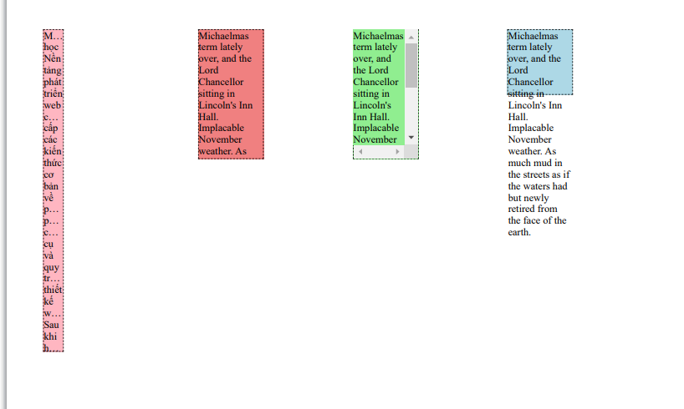

**Bài 2:** Sử dụng CSS Border box để tạo ra kết quả như sau



**Bài 3:** Sử dụng CSS Border box để tạo ra kết quả như sau



**Bài 4 (mở rộng nâng cao):** Sử dụng CSS Border box. Xây dựng form đăng nhập để tạo ra kết quả như sau

